Braas Turmalin Kupferrot Firstanschlussziegel 1/2 f.Vollker.First

BMI Deutschland BRAAS

Eigenschaften

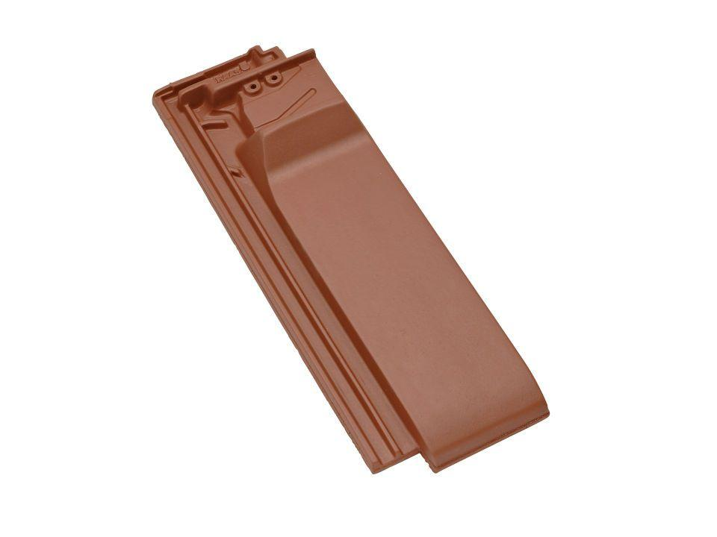

GTIN:

4019503166072

HAN:

07409403

Art Formziegel

Firstanschluss-Ziegel

Farbton

rot

Format

Halber Ziegel

Oberfläche

engobiert

Breite (mm)

165,00

Länge (mm)

475,00

Farbtonbezeichnung Hersteller

Kupferrot